Задания для самостоятельного выполнения к лабораторной работе №6. (Создание приложений на базе Windows Forms)
Задание 1.
Программа Фото позволяет рассчитать стоимость печати фотографий.
Создайте форму, напишите код для обработки событий:
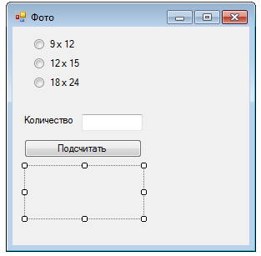
Задание 2.
Программа Комплектация позволяет рассчитать стоимость комплектации автомобиля в зависимости от выбранных опций.
Создайте форму, напишите код для обработки событий:
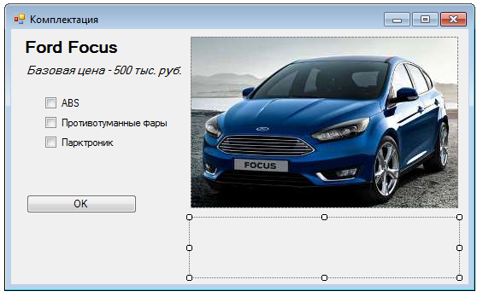

Задание 3.
Программа Жалюзи позволяет заказать жалюзи заданного пользователем размера из различного материала: пластик, алюминий, соломка, текстиль. Заданные пользователем размеры переводятся в квадратные метры и умножаются на стоимость 1 кв. м. для выбранного материала.
Создайте форму по образцу (для списка используйте элемент ComboBox), напишите код для обработки событий:
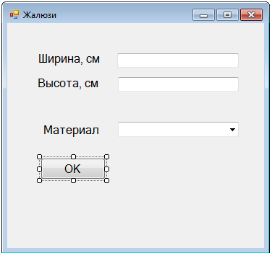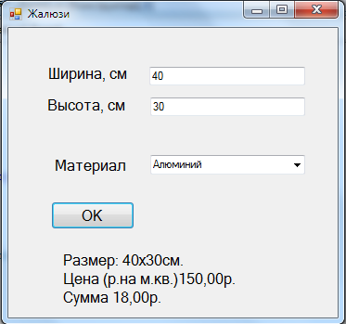

Задание 4.
Самостоятельно разработайте форму Калькулятор по образцу (см. образец ниже).
Создайте программный код, поддерживающий работу калькулятора, выполняющего операции сложения, вычитания, умножения и деления двух чисел.
